

Universidad de Oriente

Sede “Julio Antonio Mella”

Facultad de Ingeniería en Telecomunicaciones, Informática y Biomédica

Trabajo de Diploma

En opción al título de Ingeniero en Informática

**Título:** “Herramienta digital para la construcción de conocimiento automático para un Asistente Virtual”.

**Autor:** Jorge Ernesto Duvalón Hernández.

**Tutores:** Dr. Dionis López Ramos.

Santiago de Cuba, 2022

“Año 64 de la Revolución”

**Resumen**

La población requiere respuestas inmediatas y acciones en tiempo real de diferentes servicios importantes (Ej.: Salud, Gobierno, Seguridad, entre otros). En los momentos actuales de desarrollo tecnológico y científicos, los canales tradicionales de gestión no pueden satisfacer la demanda pico y la búsqueda de información. Para resolver esta necesidad han sido creados los asistentes virtuales (Agentes Conversacionales) o robots conversacionales. Los asistentes virtuales son programas que intenta imitar la conversación que puede proveer un ser humano, además de concebirse como herramientas digitales que permiten la interacción hombre máquina. Los mismos son ampliamente utilizados en el sector empresarial, salud y gobierno porque garantizan una atención al usuario las 24 horas.

A pesar de los grandes beneficios que proporcionan los asistentes virtuales, la creación del conocimiento que usan para dar respuestas a las preguntas y la interacción con los usuarios es laboriosa y costosa. Esto es debido a la necesidad de reunir especialistas y aglutinar la información necesaria para estos asistentes virtuales, además de que este laborioso proceso puede dificultar la creación de los asistentes virtuales.

En esta investigación se propone el diseño e implementación de una herramienta para la creación, entrenamiento y despliegue de asistentes virtuales, reduciendo la necesidad de la interacción con especialistas. Para la creación de esta herramienta y el despliegue de los asistentes virtuales se emplea el lenguaje de programación Python y el marco de trabajo Rasa especializado en la creación de asistentes virtuales.

**Abstract**

Title: “Digital tool for automatic building of a Virtual Assistants knowledge”.

Índice

**Introducción** 4

**Capítulo 1. Marco Referencial** 6

**1.1 Los marcos o plataformas para desarrollar robots conversacionales** 6

**1.2 Breve historia de los agentes conversacionales** 6

**1.2.1 Estado del arte de los marcos para desarrollar robot conversacional** 7

**Azure Bot Service** 7

**DialogFlow** 8

**Rasa** 10

**BotPress** 11

**Conclusión** 13

**1.3 Herramientas, Lenguajes de programación y Tecnologías** 14

**Python** 14

**PyCharm Community** 14

**RASA** 14

**MongoDB** 15

**YAML** 15

**GIT** 15

**1.4 Metodología de desarrollo de software** 16

**Conclusiones del capítulo** 17

**Capítulo 2. Planificación y Diseño** 18

**2.1 Propuesta del Sistema** 18

**2.2 Usuarios del Sistema** 19

**2.3 Planificación del desarrollo del Sistema** 19

**2.3.1. Historias de usuarios** 19

**2.3.2. Requisitos Funcionales** 19

**2.3.3. Requisitos no Funcionales** 20

**2.3.4. Diseño de Base de Batos** 25

**Conclusiones del capítulo** 26

# **Introducción**

Un Asistente virtual (AV) es un programa informático que permite a los seres humanos interactuar con la tecnología utilizando una variedad de métodos de entrada (voz, texto, gestos, tacto, etc.) y que suele estar disponible las 24 horas, los 7 días a la semana y los 365 días del año. [1]

Durante muchos años, los asistentes virtuales se utilizaron sólo en entornos de servicio al cliente, pero ahora se han añadido otros casos de uso principalmente dentro de las empresas para mejorar la experiencia del cliente y la eficiencia empresarial. Los asistentes virtuales son cada vez más populares y se conocen por una variedad de nombres diferentes: *robot conversacional de inteligencia artificial, asistente virtual inteligente, asistente digital*, entre otros. [1]

Así como los robots conversacionales se conocen por una variedad de nombres diferentes, también suelen tener diferentes grados de inteligencia. Un agente conversacional básico es apenas un poco más avanzado que una solución de front-end para responder a preguntas frecuentes (FAQs).

Luego están los agentes conversacionales construidos en algunos de los marcos para desarrollar asistentes virtuales disponibles en el mercado. Estos pueden ofrecer características más avanzadas como el de recogida de datos u otras capacidades transaccionales simples, como por ejemplo tomar un pedido para una pizza. Sin embargo, sólo los asistentes virtuales con inteligencia artificial tienen la capacidad de ofrecer una experiencia conversacional sofisticada que la mayoría desea incorporar a su trabajo. [1]

Una atención al cliente pronta, específica y eficaz, servicio de venta, asistencia y acompañamiento puntual, así como ser una valiosa fuente de datos e información que nos pueden dar un panorama vital del negocio son otras de las ventajas que brinda el uso de los asistentes virtuales. Además, también pueden identificar de manera eficiente el comportamiento y las necesidades de los clientes a partir de un conocimiento previamente dado e incluso llegar a entrenarse a partir de las conversaciones, pueden recopilar datos importantes para una mejor experiencia con el usuario. Con estos datos, los sistemas cognitivos que utilizan Inteligencia Artificial son capaces de depurar, ordenar, analizar y hacer referencias cruzadas de información, poniéndola disponible para diferentes usos: optimización de sitios web corporativos y redes sociales; redacción de mensajes, personalizados o destinados a un sector específico; llegando a mejorar el propio robot conversacional. [3]

En nuestro país actualmente esta tecnología no es muy explotada, aunque han existido, como es el ejemplo de Amanda (Usada para información sobre las elecciones en Cuba) [4] y ELIZ que es un asistente virtual para la plataforma ENZONA. Las personas necesitan satisfacer dudas sobre cualquier tema constantemente y las entidades han buscado formas para ello con el uso de personal especializado que debe estar disponibles las 24 horas. Muchas veces este personal no puede atenderlos por horario o problemas con el servicio el cual genera altos costos. Las personas muchas veces tienen que moverse grandes distancias para acceder a la información que necesitan.

Los robots conversacionales pueden resolver las necesidades antes expuestas, dar las ventajas que se han mencionado mejorando así las formas de trabajo con el cliente; pero necesitan el conocimiento necesario para ello.

**Problema de la investigación:**

Las personas necesitan satisfacer dudas sobre cualquier tema constantemente. En esos momentos críticos, los canales tradicionales no pueden satisfacer la demanda pico y la búsqueda de información; lo que lleva a las entidades a realizar altos costos para mantener una eficiente atención al cliente. **Los chatbots pueden resolver dichas necesidades,** **sin embargo, actualmente el conocimiento que poseen es insuficiente para que puedan dar soluciones.**

**Objeto de Estudio:** La gestión de conocimiento.

**Campo de Estudio:** Los Asistentes Virtuales.

**Objetivo General:** Desarrollar una aplicación informática que permita la creación de conocimiento de manera automática para un asistente virtual, de forma tal que estos puedan responder cualquier duda o inquietud de los usuarios en las plataformas web o móvil que estén usando el servicio brindado por los asistentes virtuales.

**Objetivo Específicos**

* Estudio del estado del arte de las herramientas para la creación de asistentes virtuales.
* Diseñar un prototipo de herramienta para la creación de conocimiento de un asistente virtual.
* Implementar el prototipo de herramienta diseñado.
* Probar el prototipo de herramienta diseñado en varias esferas del conocimiento humano.
* Desplegar la herramienta junto a un sistema de gestión para la creación de asistentes virtuales.

**Hipótesis:**

Si se desarrolla una aplicación informática para la construcción de conocimiento para un asistente virtual de forma automática, que permita a los asistentes virtuales responder o evacuar cualquier duda de los usuarios desde las plataformas web o móvil donde se use el servicio de chat, estas plataformas se favorecerán al ganar en eficiencia y calidad en el servicio.

# **Capítulo 1. Marco Referencial**

En este capítulo se explican los principales aspectos teóricos, los conceptos básicos de las tecnologías y la caracterización de las herramientas computacionales utilizadas.

## **1.1 Los marcos o plataformas para desarrollar robots conversacionales**

Una plataforma de robot o agente conversacional permite diseñar, desarrollar, implementar y mantener sistemas de conversación de una manera rápida, eficiente y uniforme. La creación de soluciones de robot conversacional con inteligencia artificial atractivas puede ser compleja y los marcos ayudan a simplificar el desarrollo de estas soluciones, gracias a diversas funcionalidades y herramientas ya incluidas. Las plataformas deben tener todo lo que un desarrollador necesita para[construir un sistema conversacional](https://www.teneo.ai/); desde herramientas de minería de datos y diseño, hasta programas analíticos necesarios para mantener el sistema y proporcionar información valiosa a la empresa. [1]

## **1.2 Breve historia de los agentes conversacionales**

Los asistentes virtuales se han convertido en un importante instrumento científico tecnológico, debido al crecimiento y al avance de la inteligencia artificial.

No es algo nuevo, se vienen usando desde hace décadas, pero no fue hasta que el uso de Internet se volvió más común, que estos comenzaron a ser utilizados para dar soporte a las funciones de servicio al cliente.

**Prueba de Turing, 1950**

La prueba de Turing plantea la pregunta de si las máquinas pueden pensar, y fue formulada por Alan Turing en su escrito “Computing Machinery and Intelligence” (Maquinaria de computación e inteligencia) publicado en 1950. En el artículo, Turing propuso una prueba en la que un interrogador debía determinar qué jugador era un ser humano y cuál era una máquina, mediante una serie de preguntas escritas. [1]

A pesar de las críticas y los defectos, la prueba se sigue realizando regularmente en la actualidad.

**ELIZA, entre 1964 y 1966**

En 1964, el informático del MIT Joseph Weizenbaum inició el desarrollo de ELIZA, que se convertiría en la primera máquina capaz de hablar utilizando el procesamiento del lenguaje natural.

Eliza fue nombrada en honor al personaje de Eliza Doolittle en la obra Pygmalion de George Bernard Shaw, y engañó a muchas personas haciéndoles creer que estaban hablando con un humano. Para lograrlo, simplemente añadía palabras de los usuarios a sus propios guiones y les respondía con estos para mantener la conversación. [1]

**ALICE, 1995**

A.L.I.C.E. (Artificial Linguistic Internet Computer Entity) también conocido como Alicebot, o simplemente Alice, es un robot conversacional con procesamiento de lenguaje natural desarrollado por primera vez en 1995. Alice ha ganado el premio Loebner (Usa el formato de la Prueba de Turing estándar con jueces que deciden cuál de los programas participantes es el más parecido a un humano.) tres veces y fue inspirado por el programa ELIZA. [1]

Esta tecnología no se quedó estancada y siguió su avance llegando a tener varios asistentes virtuales potentes que hoy son usados mundialmente: **Siri** (creado por Apple), **Asistente de Google** (Google Assistant creado por Google), **Alexa** (creado por Amazon), **Cortana** (creado por Microsoft).

## **1.2.1 Estado del arte de los marcos para desarrollar robot conversacional**

### **Azure Bot Service**

**Azure Bot Service** es una herramienta que forma parte de los servicios en la nube de Azure que entra en la categoría Plataformas y herramientas de Robot conversacional de una pila tecnológica. [6] [11] [10]

Cuenta con la herramienta **Bot Framework Composer:**

Es un Entorno de Desarrollo Integrado (Integrated Development Environment (IDE)) de código abierto para que los desarrolladores creen, prueben, aprovisionen y administren experiencias conversacionales. Proporciona una interfaz visual que permite que los diálogos, los modelos de comprensión del lenguaje, las bases de conocimiento y las respuestas de generación de lenguaje se creen desde una plantilla, además permite que estas experiencias se extiendan con código para tareas más complejas, como la integración del sistema. [6] [11]

Más de 18 empresas usan la tecnología de Microsoft en sus sistemas de trabajo como por ejemplo LUMENEO, Autonom8 y WBOT. [6] [11]

***Azure Bot Service*** proporciona plataformas para integrar sus agentes conversacionales: Slack, Skype, API Telegram, son algunas de las herramientas populares que se integran con **Azure Bot Service**. [6] [11]

***Ventajas***

* IA y lenguaje natural.
* Código Abierto y extensible (Bot Framework Composer).
* Soluciones de nivel empresarial.
* Propiedad y control.

***Desventajas*** [6] [10]

* El SDK (“Software Development Kit” (Kit de desarrollo de software) reúne un grupo de herramientas que permiten la programación de aplicaciones informáticas) de su sistema tiene un nivel de complejidad alto, es avanzado, lo que requiere tiempo dominar su uso y más para personas que no cuentan con mucha experiencia usando esta plataforma o parecidas pertenecientes a Microsoft.
* Bot Framework Composer depende de los servicios en la nube de Azure.

***Azure Bot Service en el mercado*** [6] [10]

**Gratis:** Este es un nivel gratuito sin costo con un total de **10 000 mensajes/mes**, herramientas de creación de bots y canales estándar gratuitos.

**Premium (Nivel donde se paga por tener funciones avanzadas que no están presentes en el nivel gratuito):** Este nivel es una versión de pago de**0.50 USD por cada 1000 mensajes,** permiten que el robot conversacional se comunique con los usuarios dentro de su propia aplicación o en su aplicación web además de contener herramientas de creación de bots y canales estándar gratuitos y premium. Aparte de esto, también le cobran por los recursos consumidos en las funciones de Azure y la aplicación web de Azure.

### **DialogFlow**

Dialogflow desarrollada por Google, es una plataforma con comprensión del lenguaje natural que facilita el diseño de una interfaz de usuario de conversación y su integración a tu aplicación para dispositivos móviles, aplicaciones web, dispositivos, bots, sistemas de respuesta de voz interactiva, etc. Proporciona nuevas y atractivas formas para que los usuarios interactúen con tu producto. [7] [12] [13] [10]

Dialogflow puede analizar múltiples tipos de entradas de tus clientes, incluidas entradas de texto o audio (como las de un teléfono o una grabación de voz). También puede responder a tus clientes de varias maneras, ya sea a través de texto o con voz sintética. [7] [12] [13]

***Integraciones de Dialogflow***

Dialogflow proporciona a los desarrolladores una variedad de plataformas para integrar sus agentes conversacionales. Esto incluye Facebook Messenger, Skype, Slack, Twilio, Viber, Twitter, iPhone, Google Assistant y otros. [7] [12] [13]

**Ventajas de Dialogflow**

* Agentes conversacionales integrados.
* Webhooks personalizados (Webhooks son retrollamadas HTTP de usuario.​ Cuando esto ocurre, la web envía una solicitud HTTP a la URL de destino configurada para el webhook.).
* Gran interfaz.
* Integraciones Out-Of-The-Box (OOTB), no requiere mucho desarrollo o personalización.
* Base de conocimientos.
* Multilingüe.
* Visualización rápida.

**Desventajas** **de Dialogflow** [7] [10]

* Si decide que mover una respuesta de seguimiento bajo una intención *(conjunto de expresiones dichas por el usuario que significan una acción concreta. Ej. Intención “saludar” con expresiones como “Hola” o “Que tal”)* diferente, no puede simplemente arrastrarla debajo de la intención deseada. En su lugar, deberá eliminar la intención existente, crear una nueva intención en una ubicación diferente y volver a escribir todas las frases de entrenamiento que ya haya creado, lo que desperdicia tiempo y resulta tedioso.
* Mucho trabajo manual, tiempo y capacitación: En muchos casos, Dialogflow hace que sea más complicado automatizar los procesos y ampliar el aprendizaje de su agente conversacional. Esto puede ser molesto porque tiene que ingresar muchos datos manualmente, especialmente cuando considera la necesidad de entrenar a su bot con el tiempo.

**Precios de DialogFlow:** La edición estándar es gratuita, en caso de ser usado para muchas peticiones lo enviará a la versión de pago que cobra $0.002 por solicitud. Sin embargo, CX Agent Edition cobra $20 por cada 100 sesiones de chat (Si en 5 meses hay 5000 sesiones de chat serían $1000) y $45 por cada 100 sesiones de voz.

### **Rasa**

Rasa es una plataforma de código abierto para desarrollar asistentes virtuales. Las plataformas de código abierto son software con código fuente que cualquiera puede inspeccionar, modificar o mejorar. Al ser de código abierto, los desarrolladores podrán integrar características y funcionalidades adicionales según sus requisitos. La plataforma es fácil de personalizar y flexible, por lo tanto, se puede modificar según sus necesidades. [8] [13] [14]

Tiene un marco para la comprensión del lenguaje natural, la gestión del diálogo y las integraciones. Rasa X es un conjunto de herramientas gratuitas utilizadas para mejorar los asistentes contextuales creados con Rasa Open Source. Juntos, incluyen todas las características para crear excelentes robots conversacionales basados en texto y voz. [8] [13] [14]

Hay varias compañías que usan Rasa y algunas de ellas son ERGO, Orange, Lemonade y T-Mobile. [8] [13] [14]

**Características** [8] [13] [14] [10]

* Integración en sistemas existentes. Al ser de código abierto se integra sin problemas aprovechando los beneficios de varios sistemas Back-end, APIs y Automatización Robótica de Procesos.
* Soporta varias intenciones únicas y múltiples para comprender lo que el usuario quiere, también admite entidades pre-entrenadas y personalizadas para ayudar a modificar la intención según la solicitud del usuario.
* Aprendizaje interactivo mientras estableces una conversación con el asistente virtual, viendo así la experiencia práctica y recoger datos de los resultados que luego se revisan para mejorar la experiencia y la eficiencia del asistente.
* Integración con aplicaciones de mensajería como Facebook messenger, Google Home, Rocket, Slack, Telegram y otras.
* Inteligencia multilingüe.
* Estructura y nivel de desarrollo sólido, avanzado.
* Se basa en el lenguaje de programación Python.

**Ventajas de RASA:**

* Rasa tiene uno de los conjuntos de documentación y la comunidad de soporte en línea más completa. Esto es importante porque Rasa requiere una gran cantidad de conocimientos técnicos para su uso.
* Muchas opciones y posibilidades de personalización. Esto permite a los desarrolladores crear asistentes de texto y voz muy únicos impulsados por IA.
* Convierta el texto de forma libre en cualquier idioma en datos estructurados. Admite intenciones únicas y múltiples y entidades pre-entrenadas y personalizadas.

**Desventajas de RASA:**

* Requiere un nivel técnico considerable por su complejidad de desarrollo (comandos y trabajo con archivos) y su sofisticación.
* Compatibilidad entre su sistema y el de su Computadora Personal (PC), hay que mirar o elegir bien la versión de sus programas más adecuado para tu PC, y como tiene muchas versiones se dificulta muchas veces la compatibilidad.

### **BotPress**

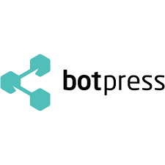Botpress es una plataforma de código abierto para construir asistentes virtuales de forma fácil, accesible y rápida. [9] [15] [10]

La creación de robots conversacionales en esta plataforma es cómoda para los desarrolladores. Tiene una unión de código repetitivo y la infraestructura que necesita para poner en marcha un robot conversacional. Es una plataforma completa para desarrolladores con todas las herramientas que necesita para construir, implementar y administrar robots conversacionales de nivel de producción en un tiempo récord.

Botpress cuenta con una amplia gama de empresas, incluidas agencias digitales, organizaciones Fortune 500 (lista de Compañías), gobiernos y nuevas empresas están construyendo asistentes digitales con Botpress Platform. [9] [15]

**Características**

* Tareas integradas de procesamiento de lenguaje natural, como reconocimiento de intenciones, revisión ortográfica, extracción de entidades, etiquetado y otras.
* Un estudio de conversación visual para diseñar conversaciones y flujos de trabajo de varios turnos.
* Un emulador y un depurador para simular conversaciones y depurar tu robot conversacional.
* Soporte para canales de mensajería populares como Slack, Telegram, MS Teams, Facebook Messenger y un chat web incrustable.
* Un SDK y un editor de código para ampliar las capacidades. [9] [10]

**Ventajas de BotPress**

* Se puede ejecutar en la plataforma en la nube de BotPress en internet o en la infraestructura local de su elección, lo que le brinda un control total sobre la privacidad de sus datos.
* El núcleo de la plataforma Botpress es de código abierto con miles de colaboradores de GitHub y observadores, y un próspero foro comunitario.
* La plataforma ofrece una gran experiencia de desarrollador al ser notablemente flexible, fácil de usar y rápida. Soporte para múltiples idiomas, incluyendo francés, árabe, español y más.
* Sin bloqueo de proveedores.

**Desventajas de BotPress** [9] [10]

* La aplicación se actualiza con bastante frecuencia y la documentación no va actualizada con estos cambios.
* Los videos tutoriales de la plataforma no son muchos y no abarcan todo lo relacionado con la configuración al crear asistentes virtuales, además no se han actualizado a las últimas versiones que van saliendo de la plataforma por lo que el aprendizaje se hace con dificultad.
* Difícil ejecutar varias instancias desde una instalación.
* En un inicio es un tanto complicado a nivel técnico.

## **Conclusión**

De las plataformas estudiadas lo mejor es el uso de sistemas Open Source (Código Abierto) como lo son BotPress y RASA por su manejo y la posibilidad de modificar en aras de adaptar y dar mejores facilidades en comparación con las otras plataformas, permite una mayor colaboración entre los que usan este tipo de sistemas y por lo tanto tienen una gran comunidad de desarrolladores activos. En el caso de estas dos herramientas si se quiere un AV fiable, simple en funcionamiento y que esté disponible rápidamente, Botpress en la mejor opción. Si busca un AV fiable también, con algo más de complejidad en funcionamiento y desarrollo debido a las herramientas avanzadas que proporciona que hacen que su agente conversacional sea bastante sólido y completo, así como la gran comunidad global activa y bastos tutoriales que posee esta plataforma, Rasa es la mejor opción. Una relación entre estas dos plataformas que abarca casi cualquier proyecto dependiendo de su uso final, pero independientemente de su magnitud e impacto.

Las otras plataformas: Azure Bot Service, DialogFlow y Amazon Lex si bien son bastante completas y son las más usadas por las grandes empresas, estas son sistemas privados y hoy la industria del software libre es un gran paso de avance en la tecnología, una mejor alternativa, está en ascenso y es más flexible para los desarrolladores; aunque Azure Bot Service es la mejor alternativa entre estos sistemas privados si tiene ya experiencia y busca una buena estructura para un gran proyecto, pero si está comenzando y tiene poca experiencia la mejor es DialogFlow.

Para el trabajo de investigación se contará con la plataforma Rasa, ya que por su forma de trabajo permite modificar o configurar a nivel de archivos cómo se lleva el conocimiento a los asistentes virtuales desarrollados en ella. Además, Rasa se ajusta más a la línea o idea que se está siguiendo en este trabajo por las herramientas que tiene, su comunidad activa y documentación, así como las facilidades que brinda para desarrollar y entrenar sus agentes conversacionales.

## **1.3 Herramientas, Lenguajes de programación y Tecnologías**

Las herramientas son objetos elaborados a fin de facilitar la realización de una tarea. Se diseñan y fabrican para cumplir uno o más propósitos específicos, por lo que son generalmente artefactos con una función técnica. Un lenguaje de programación es un lenguaje formal que especifica una serie de instrucciones para que una computadora produzca diversas clases de datos. Los lenguajes de programación pueden usarse para crear programas que pongan en práctica algoritmos específicos los cuales controlan el comportamiento físico y lógico de una computadora. La tecnología es la ciencia aplicada a la resolución de problemas concretos. Constituye un conjunto de conocimientos científicamente ordenados, que permiten diseñar y crear bienes o servicios que facilitan la adaptación al medio ambiente y la satisfacción de las necesidades humana.

### **Python**

Python en su versión 3.7 es un [lenguaje de programación](https://es.wikipedia.org/wiki/Lenguaje_de_programaci%C3%B3n) [interpretado](https://es.wikipedia.org/wiki/Int%C3%A9rprete_(inform%C3%A1tica)) cuya filosofía hace hincapié en una [sintaxis](https://es.wikipedia.org/wiki/Sintaxis) que favorezca un código legible. Se trata de un lenguaje de programación [multiparadigma](https://es.wikipedia.org/wiki/Lenguaje_de_programaci%C3%B3n_multiparadigma), ya que soporta [orientación a objetos](https://es.wikipedia.org/wiki/Programaci%C3%B3n_orientada_a_objetos), [programación imperativa](https://es.wikipedia.org/wiki/Programaci%C3%B3n_imperativa) y, en menor medida, programación funcional. Es un [lenguaje interpretado](https://es.wikipedia.org/wiki/Lenguaje_de_programaci%C3%B3n_interpretado), usa [tipado dinámico](https://es.wikipedia.org/wiki/Tipado_din%C3%A1mico) y es [multiplataforma](https://es.wikipedia.org/wiki/Multiplataforma). Posee una licencia de [código abierto](https://es.wikipedia.org/wiki/C%C3%B3digo_abierto), denominada [Python Software Fundation License](https://es.wikipedia.org/wiki/Python_Software_Foundation_License) que es compatible con la [Licencia pública general de GNU](https://es.wikipedia.org/wiki/GNU_General_Public_License) [17]. Se utilizó para la implementación de la herramienta informática.

### **PyCharm Community**

PyCharm Community Edition 2021.1.2 es un entorno de desarrollo integrado (EDI) utilizado en la programación de computadoras, específicamente para el lenguaje Python. Proporciona análisis de código, un depurador gráfico, un comprobador de unidades integrado, integración con sistemas de control de versiones (VCSes) y es compatible con el desarrollo web con Django. PyCharm es multiplataforma, con versiones de Windows, MacOS y Linux [18]. La Edición Community es la versión libre y se publica bajo la Licencia de Apache.

### **RASA**

Rasa es una plataforma de código abierto para desarrollar asistentes virtuales. Las plataformas de código abierto son software con código fuente que cualquiera puede inspeccionar, modificar o mejorar. Al ser de código abierto, los desarrolladores podrán integrar características y funcionalidades adicionales según sus requisitos. La plataforma es fácil de personalizar, flexible, por lo tanto, se puede modificar según sus necesidades.

(*Ver* *Rasa* *en el Estado del Arte de los marcos para desarrollar AV*).

### **MongoDB**

MongoDB es un sistema de base de datos NoSQL, orientado a documentos y de código abierto. [19]

En lugar de guardar los datos en tablas, tal y como se hace en las bases de datos relacionales, MongoDB guarda estructuras de datos BSON (una especificación similar a JSON) con un esquema dinámico, haciendo que la integración de los datos en ciertas aplicaciones sea más fácil y rápida.

MongoDB es una base de datos adecuada para su uso en producción y con múltiples funcionalidades. Esta base de datos es utilizada por compañías como, por ejemplo: FourSquare, Facebook, Ebay, Google, etc.

### **YAML**

YAML es un formato de serialización de datos *(La serialización consiste en un proceso de codificación de un objeto en un medio de almacenamiento (como puede ser un archivo, o un buffer de memoria) con el fin de transmitirlo a través de una conexión en red como una serie de bytes o en un formato humanamente más legible como XML o JSON, etc.)*  legible por humanos inspirado en lenguajes como XML, C, Python, Perl, así como en el formato de los correos electrónicos. [20]

YAML fue creado bajo la creencia de que todos los datos pueden ser representados adecuadamente como combinaciones de listas, hashes (mapeos) y datos escalares (valores simples). La sintaxis es relativamente sencilla y fue diseñada teniendo en cuenta que fuera muy legible pero que a la vez fuese fácilmente mapeable a los tipos de datos más comunes en la mayoría de los lenguajes de alto nivel.

Es el formato de los archivos de entrenamiento que usan los robots conversacionales creados en Rasa.

### **GIT**

Git es un software de control de versiones diseñado por Linus Torvalds, pensando en la eficiencia, la confiabilidad y compatibilidad del mantenimiento de versiones de aplicaciones cuando estas tienen un gran número de archivos de código fuente. Su propósito es llevar registro de los cambios en archivos de computadora incluyendo coordinar el trabajo que varias personas realizan sobre archivos compartidos en un repositorio de código.

GitHub es una Plataforma de Desarrollo Colaborativo para alojar proyectos en la nube de forma online (en línea) utilizando el sistema de control de versiones Git. Se utiliza principalmente para la creación de código fuente de programas de ordenador. Se usó la versión para escritorio de GitHub (GitHub Desktop).

## **1.4 Metodología de desarrollo de software**

**Programación Extrema (XP)**

XP es una metodología ágil de software que tienen como propósito satisfacer a los clientes mediante la entrega temprana y continua de un software funcional, cuando ello implica incluso apoyar el cambio de los requerimientos en cualquier etapa del desarrollo. Está centrada en potenciar las relaciones interpersonales como clave para el éxito en desarrollo de software, promoviendo el trabajo en equipo, preocupándose por el aprendizaje de los desarrolladores, y propiciando un buen clima de trabajo.

XP [21] se basa en la realimentación continua entre el cliente y el equipo de desarrollo, comunicación fluida entre todos los participantes, simplicidad en las soluciones implementadas y coraje para enfrentar los cambios. XP se define como especialmente adecuada para proyectos con requisitos imprecisos y muy cambiantes, y donde existe un alto riesgo técnico.

Para desarrollar un proyecto de software, la metodología propone cuatro fases, como se muestra a continuación:

**Figura 1.1:** Etapas de la Programación Extrema.

**Planificación**

En esta fase, se plantean a grandes rasgos las historias de usuarios (HU) que son de interés para la primera entrega del producto. Las historias de usuario son construidas con la información proporcionada por los clientes y el equipo de desarrollo comienza a familiarizarse con las herramientas, metodología y prácticas que serán usadas para realizar el proyecto. Las HU fueron diligenciadas por alguno de los desarrolladores, con el fin de que el cliente pudiera concentrar su atención en el análisis del requerimiento o en el caso de que se estuviera evaluando el diseño o una entrega de iteraciones. Pese a que el cliente no fue quien escribió y diligenció las HU, siempre se contó con su revisión previa antes de finalizar la reunión. Las HU representan los requerimientos de software, y son descritas bajo el lenguaje del cliente.

**Diseño**

En esta fase se establece la prioridad de cada HU y, correspondientemente, los programadores establecen una estimación de esfuerzo necesario para cada una de ellas. El orden de las historias implementadas en las iteraciones será determinado por el cliente.

**Codificación**

Desde un principio se hacen pruebas en XP para favorecer entregas frecuentes al cliente que es el objetivo fundamental de la metodología, es imprescindible la participación del cliente como tal, o uno de los elementos fundamentales de la metodología el “Cliente In Situ” que es un representante del cliente.

**Prueba**

Se realizan testeos y se verifica que se han implementado todas las HU definidas en la fase de planificación o sus actualizaciones, es de vital importancia la participación del cliente en estas verificaciones.

## **Conclusiones del capítulo**

Se definieron los elementos teóricos-prácticos que ayudaron a conformar el modelo conceptual del proyecto, los distintos factores y elementos que fueron objeto de estudio para la realización del mismo, así como la metodología de desarrollo de software. Se analizaron las herramientas disponibles para ejecutar dichas tareas y se determinaron cuales se adaptan mejor para la implementación del sistema y por qué.

# **Capítulo 2. Planificación y Diseño**

En este capítulo se documentan los aspectos más relevantes que fueron identificados durante el estudio del contexto del software y el sistema a partir de las necesidades encontradas. Se detallan los requerimientos del sistema mediante las Historias de Usuarios, así como aspectos relacionados con el diseño del *software*, tales como: modelo de clases, diagramas físicos de la base de datos y la arquitectura.

## **2.1 Propuesta del Sistema**

Con el objetivo de dar solución al problema planteado anteriormente se propone desarrollar un Sistema de Generación de Conocimiento Automático (**SGCA**) para un asistente virtual desarrollado en Rasa que permita a partir de la entrada de datos *(Estos datos podrían guardarse en una base de datos para cargarlos nuevamente si es necesario)* poder generar preguntas y respuestas de forma automática sobre el tema (*estas se usarán en los archivos de entrenamiento*). Luego crear archivos de entrenamiento en el formato que un asistente virtual de Rasa comprende y una vez hecho esto se entrenará el asistente virtual con los archivos generados por la herramienta informática. Por último, el usuario podrá establecer una conversación con el asistente para verificar la experiencia.

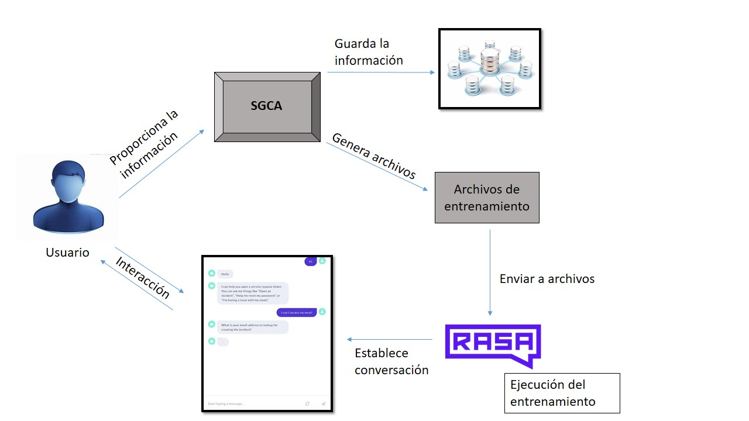

**Figura 2.1.** **Estructura del Sistema**

## **2.2 Usuarios del Sistema**

Los usuarios son todas aquellas personas que interactúan de alguna forma con esta herramienta o que desempeñan algún rol específico. A continuación, se describen las actividades que realiza cada rol de usuario.

**Tabla 2.1 Usuarios del Software**

|  |  |
| --- | --- |
| **Usuario** | **Descripción** |
| Administrador | Acceso a funciones internas del sistema, base de datos y procesos en general del sistema. |
| Cliente | Acceso a realizar las operaciones comunes para lo que fue diseñada la herramienta, dichas operaciones se realizan desde la interfaz gráfica de la misma. |

## **2.3 Planificación del desarrollo del Sistema**

La planificación es la etapa inicial de todo proyecto. Es aquí donde se comienza a interactuar con el cliente para descubrir los requerimientos del sistema y realizar los ajustes a la metodología según las características del software. Se definen los requisitos funcionales y no funcionales.

## **2.3.1. Historias de usuarios**

Las Historias de Usuarios (HU) son la técnica utilizada en XP para especificar los requisitos de software, tanto funcionales como no funcionales y se descomponen en tareas de ingeniería asignadas a los programadores para ser implementadas durante las iteraciones. Están escritas con el vocabulario del cliente, no con vocabulario técnico. El tratamiento de las HU es muy dinámico y flexible, en cualquier momento las HU pueden romperse, emplazarse por otras más específicas o generales, añadirse nuevas o ser modificadas.

### **2.3.2. Requisitos Funcionales**

**RF1:** Autenticar usuario: Permitirá el acceso al sistema y funcionalidades correspondientes según el rol asignado al registrarse.

Entrada: usuario y contraseña.

Salida: el usuario accede al sistema.

**RF2:** Crear Asistente virtual: Proporciona la posibilidad de crear el asistente virtual a partir de cierta información.

Entrada: información pedida por el sistema.

Salida: se crea el asistente virtual.

**RF3:** Generar conocimiento para el Asistente: Es donde el usuario a partir de una entrada de datos al sistema, este último analizará dichos datos y creará los archivos de entrenamiento.

Entrada: Datos.

Salida: Archivos de entrenamiento.

**RF4:** Entrenar Asistente y probarlo: Permitirá una vez creado el asistente y los archivos de entrenamiento poder entrenarlo con dichos archivos, y una vez finalizado este proceso tendrá la posibilidad de probarlo e interactuar con el robot conversacional.

Entrada: información pedida por el sistema.

Salida: se entrena el asistente virtual.

### **2.3.3. Requisitos no Funcionales**

**Usabilidad**

El sistema debe brindar al usuario una clara navegabilidad de las funcionalidades del sistema.

**Confiabilidad**

El sistema debe ser capaz de funcionar correctamente cada vez que se utilice, las funciones para las que fue diseñado deben arrojar los resultados que el usuario espera, dichos resultados deben ser íntegros.

**Seguridad**

El espacio de trabajo de cada usuario será protegido mediante ***Autenticación personal*** para entrar y poder realizar acciones con la herramienta según su rol. La información proporcionada será almacenada en bases de datos, por tanto, el sistema debe asegurar la información que en la misma se manipulan, como por ejemplo la contraseña debe estar cifrada.

**Requisitos de Software**

* Microsoft Windows 10 u 11
* Python 3.8
* MongoDB
* Paquetes de dependencias de la herramienta informática instalables a través de Python.

**Requisitos de Hardware**

Los requerimientos mínimos de hardware para correr la aplicación:

* Procesador Intel Corei3 a 2.3 GHz
* 4.0 GB de memoria RAM
* Disco duro de 500 GB o superior.

**A continuación, se hace una lista de las historias de usuario de la aplicación:**

* Autenticación del Sistema.
* Crear Asistente Virtual
* Gestión de Conocimiento.
* Entrenar Asistente Virtual.

**Tabla 2.2 Historia de Usuario: Autenticación del Sistema**

|  |  |
| --- | --- |
| **Historia de usuario** | |
| **Número:1** | **Nombre de HU:** Autenticación del Sistema |
| **Usuario:** Cualquier usuario | |
| **Prioridad en negocio:** Alta | **Riesgo de desarrollo:** Bajo |
| **Descripción: Donde el usuario inicia sesión para entrar al sistema, también en caso de no tener cuenta puede crear una.** | |
| **Observaciones:** Ninguna | |
| **Propuesta de interfaz:**  D:\DATOS ERNESTO\ING INFORMATICA\TESIS NETO\Documentos extras\Propuestas de interfaz\Login.png | |

**Tabla 2.3 Historia de Usuario: Crear Asistente Virtual**

|  |  |
| --- | --- |
| **Historia de usuario** | |
| **Número:2** | **Nombre de HU:** Crear Asistente Virtual |
| **Usuario:** Cualquier usuario | |
| **Prioridad en negocio:** Alta | **Riesgo de desarrollo:** Bajo |
| **Descripción: Donde el usuario crea su Asistente Virtual con el que podrá interactuar.** | |
| **Observaciones:** Ninguna | |
| **Propuesta de interfaz:**  **D:\DATOS ERNESTO\ING INFORMATICA\TESIS NETO\Documentos extras\Propuestas de interfaz\Crear Asistente.png** | |

**Tabla 2.4 Historia de Usuario: Gestión de Conocimiento**

|  |  |
| --- | --- |
| **Historia de usuario** | |
| **Número:3** | **Nombre de HU:** Gestión de Conocimiento |
| **Usuario:** Cualquier usuario | |
| **Prioridad en negocio:** Alta | **Riesgo de desarrollo:** Alta |
| **Descripción: Donde se realizan todas las operaciones de generar conocimiento para el asistente virtual.**  Operaciones:   1. Cargar archivos con los datos (Archivo de texto). 2. Análisis de contenido para generar preguntas/respuestas. 3. Generar archivos de entrenamiento. 4. Guardar información y resultados. 5. Cargar información y resultados ya analizados.   *Una vez que se generen los archivos se mostraría un mensaje con la opción de entrenar Asistente Virtual.* | |
| **Observaciones:** Ninguna | |
| **Propuesta de interfaz:**  **D:\DATOS ERNESTO\ING INFORMATICA\TESIS NETO\Documentos extras\Pagina principal.png** | |

**Tabla 2.5 Historia de Usuario: Entrenar Asistente Virtual**

|  |  |
| --- | --- |
| **Historia de usuario** | |
| **Número: 4** | **Nombre de HU:** Entrenar Asistente Virtual |
| **Usuario:** Cualquier usuario | |
| **Prioridad en negocio:** Alta | **Riesgo de desarrollo:** Bajo |
| **Descripción: Donde el usuario puede entrenar y probar su Asistente Virtual al interactuar con el mismo.** | |
| **Observaciones:** Ninguna | |
| **Propuesta de interfaz:** | |

### **2.3.4. Diseño de Base de Batos**

El sistema cuenta con una base de datos no relacional (noSQL) que está orientada a documentos ya que la herramienta de Gestión de base de Datos usada es MongoDB. Se necesita una base de datos ya que es necesario guardar información que puede ser utilizada nuevamente, ya sea para ser procesada por la herramienta informática (cómo el texto, las preguntas y respuestas) o para tener un control interno de datos acerca de procesos que tienen que ver con el funcionamiento de la aplicación. Sólo contamos con tres colecciones (como las tablas en es los sistemas SQL) las cuáles contienen documentos (como las filas de las tablas en es los sistemas SQL) y estos a su vez contienen los campos (clave-valor).

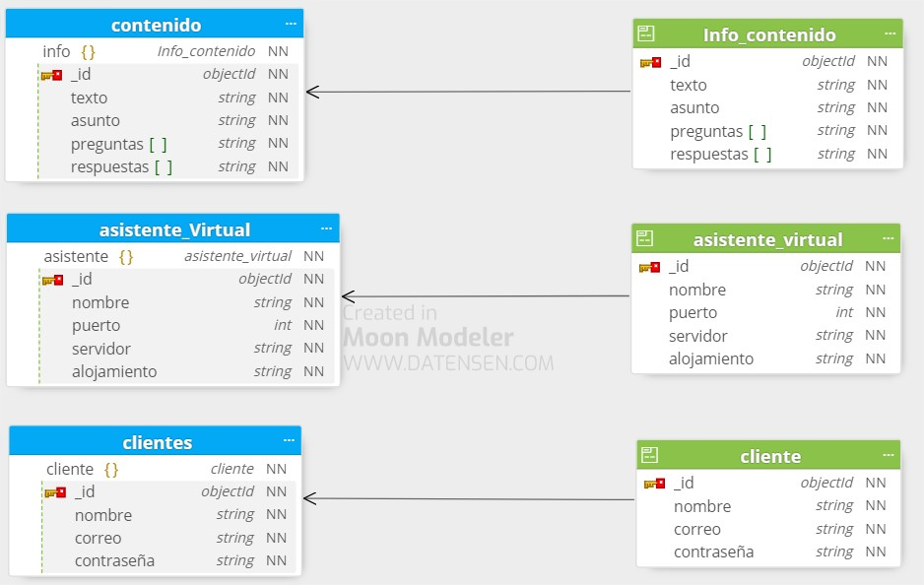

**Figura 2.2 Diagrama de Base de Datos**

**Colecciones Presentes**

* **Contenido:** Es donde se localizan los documentos con la información y los resultados (texto con el contenido a analizar, las preguntas y respuestas derivadas del texto, etc.)
* **Asistente_Virtual**: Es donde se encuentra los documentos con la información respecto al robot conversacional (nombre, puerto, servidor, etc.)
* **Clientes**: Es donde se hallan los documentos con la información correspondiente a los usuarios que usan la herramienta. (nombre, correo, contraseña de inicio de sesión).

**Documentos Presentes**

* **Info_contenido:** Es donde se encuentran los diferentes campos relacionados con la información (básicamente el texto con el contenido con el que se creará el conocimiento para el AV) que se le da a la herramienta y los resultados del análisis, uno de estos campos es el **_id** que es el identificador de cada documento. Estos documentos pertenecen a la colección ***Contenido.***
* **Asistente:** Es donde se encuentran los diferentes campos respecto a lo relacionado con la información acerca de los asistentes que se hayan creado. Estos documentos pertenecen a la colección ***Asistente_Virtual.***
* **Cliente:** Es donde se encuentran los diferentes campos afines a lo relacionado con la información acerca de los usuarios que usen la herramienta. Estos documentos pertenecen a la colección ***Clientes.***

## **Conclusiones del capítulo**

En este capítulo se describió el funcionamiento del sistema, haciendo énfasis en las etapas de planificación y diseño de la metodología XP. Se analizaron los elementos que caracterizan o definen el proceso. Además, se presenta una visión general de la propuesta del sistema a desarrollar, y, por último, se exponen los elementos del diseño de la base de datos que se implementa.

# **Capítulo 3. Implementación y Prueba**

En este capítulo se presentarán algunas de las funcionalidades del sistema diseñado y detalles de su implementación, explicando las herramientas software utilizadas y aspectos relevantes que han tenido lugar en su elaboración. Se expondrán los resultados de los casos de prueba que se llevaron a cabo una vez terminado el proyecto.

## **3.1. Instalación de las herramientas utilizadas**

1. Instalación de Python 3.8: Ejecutar el instalador, al instalarse utilizamos de su librería el comando ***pip*** que me servirá para instalar todos los paquetes necesarios.

*Para instalar todas las dependencias (Incluido el Rasa) de la herramienta de una vez.*

pip install -r requirements.txt

*O puede Instalar dependencias una a una ejecutando (los nombres de los paquetes están en* requirements.txt*)*

pip install <nombre_paquete>

1. Instalación de MongoDB: Ejecutar Instalador y seguir los pasos de instalación hasta el final sin cambiar nada en el proceso.
2. Instalación del PyCharm Community Edition: Ejecutar el instalador, luego lo utilizamos para la programación en el lenguaje Python.
3. Instalación opcional de GitHub Desktop: Ejecutamos Instalador, una vez instalado pudimos poner nuestra cuenta personal en github y alojar nuestro proyecto allí para tenerlo salvado y controlar todos los cambios que se hicieron durante la implementación del mismo.
4. Se buscó una solución de terceros para la generación de preguntas y respuestas a partir de una entrada de datos. Se modificó algunas partes de su código para ajustarlo a la forma de funcionamiento de la herramienta que estamos implementando. **(En construcción)**
5. Usando la biblioteca *ramuel.yaml* para el manejo de los archivos **.yaml**, se crearon las funciones para crear cada archivo de entrenamiento. Dichas funciones reciben las preguntas y respuestas extraídas de los datos entrados.
6. Luego se crearon las funciones para los procesos de creación y entrenamiento y prueba del Asistente Virtual.

**A continuación, se muestran algunas de las funciones más importantes.**

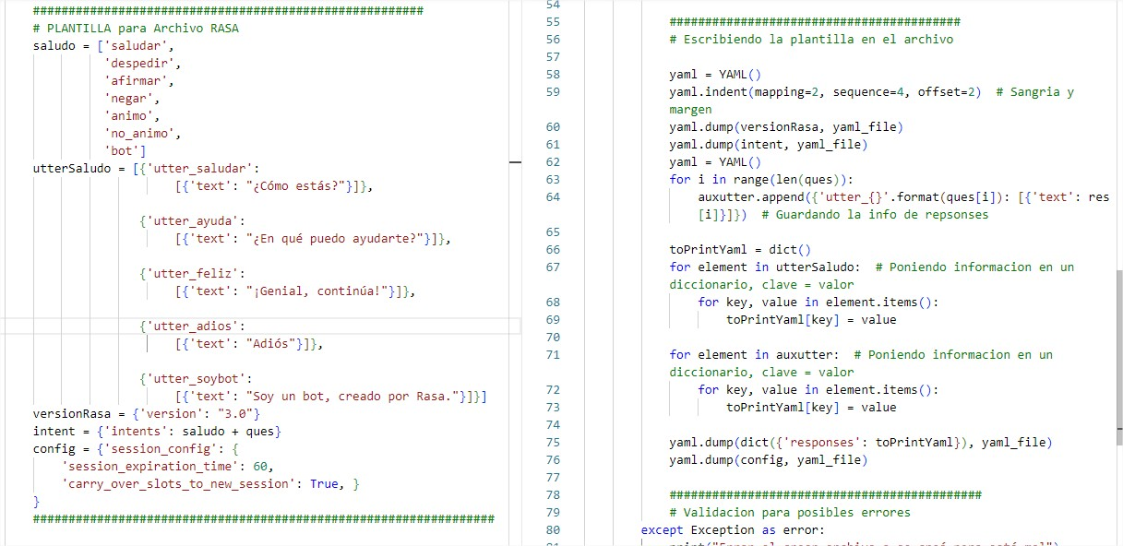

**Figura 3.1** Función para crear el archivo de entrenamiento **domain.yaml**

Este archivo contiene principalmente las intenciones (frases que se espera que diga el usuario) y acciones que tomará el bot.

(A la izquierda se creó la plantilla del archivo y a la derecha se escribió dicha plantilla en el archivo.)

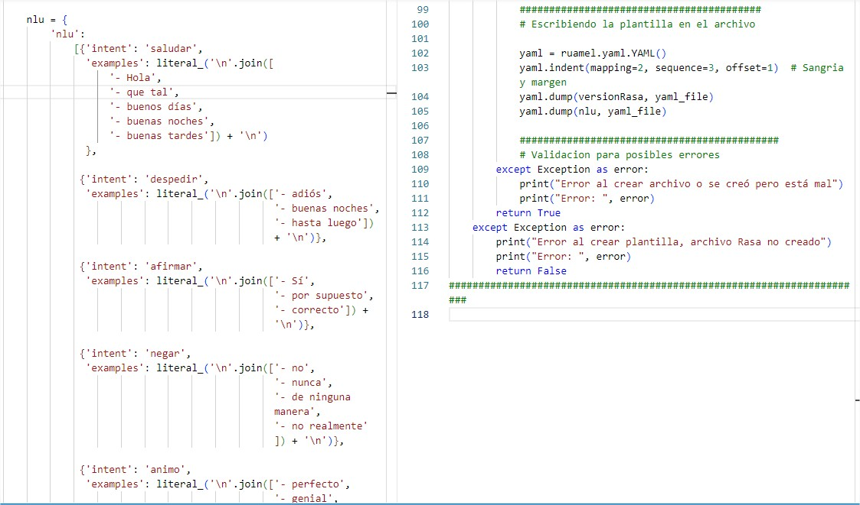

**Figura 3.2** Función para crear el archivo de entrenamiento **nlu.yaml**

Este archivo contiene principalmente las intenciones (frases que se espera que diga el usuario) y ejemplos por los que se guiará el bot de acuerdo a cada intención.

(A la izquierda se creó la plantilla del archivo y a la derecha se escribió dicha plantilla en el archivo, se puede alcanzar a ver el manejo de errores)

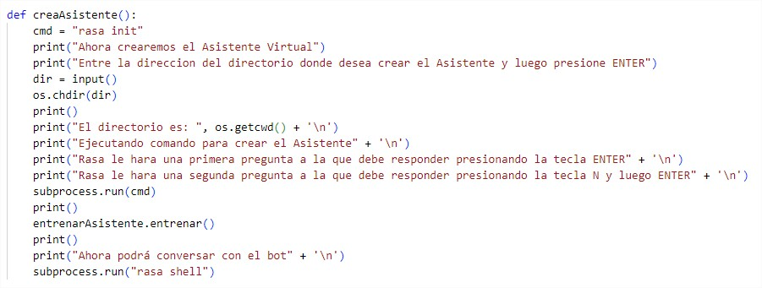

**Figura 3.3** Función para crear el Asistente Virtual

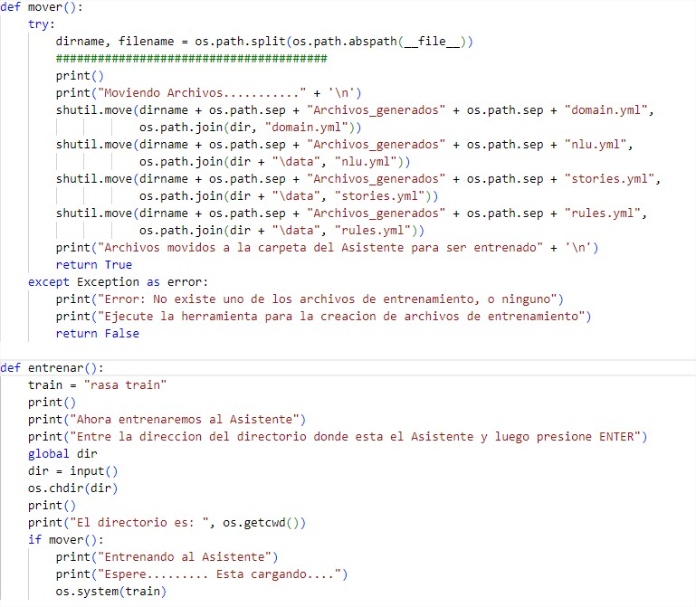

**Figura 3.4** Función para entrenar el Asistente Virtual (también se muestra la función para mover los archivos de entrenamiento hacia la carpeta donde se crea el Asistente)

Referencias Bibliográficas

[1] [Robot conversacionals: La guía definitiva (2020) - IA Conversacional para Empresas | Artificial Solutions (artificial-solutions.com)](https://www.artificial-solutions.com/es/chatbots/) 11-2-2022

[2] A. Augello, G. P., A. Machi, y S. Gaglio. (2012). An approach to enhance robot conversacional semantic power and maintainability: experiences within the FRASI project.

[3] Fourault, S. (2017). The Ultimate Guide to Designing A Robot conversacional Tech Stack. Retrieved from [https://robot conversacionalsmagazine.com/the-ultimate-guide-to-designing-a-robot conversacional-tech-stack-333eceb431da](https://chatbotsmagazine.com/the-ultimate-guide-to-designing-a-chatbot-tech-stack-333eceb431da) (20 de octubre de 2020)

[4] Arce, G. P., & Arce, R. P. (2021). Transform Your Business with AI Robot conversacionals.

[5] Ernesto Guerra, Amanda, el robot conversacional que sabe de elecciones en Cuba. [https://planetarobot conversacional.com/amanda-el-robot conversacional-que-sabe-de-elecciones-en-cuba-e2c3b5a7d835](https://planetachatbot.com/amanda-el-chatbot-que-sabe-de-elecciones-en-cuba-e2c3b5a7d835)

[6] <https://azure.microsoft.com/en-us/services/bot-services/> 4-11-2021

[6.1] <https://docs.microsoft.com/en-us/composer/introduction> 5-11-2021

[6.2] <https://paginapropia.com/15-ventajas-y-desventajas-de-microsoft-azure/> 6-11-2021

[6.3] <https://stackshare.io/stackups/dialogflow-vs-microsoft-bot-framework/> 5-11-2021

[6.4] <https://rijsat.com/2021/11/03/create-azure-bot-service-from-azure-portal/> 6-11-2021

[7] <https://cloud.google.com/dialogflow/docs> 4-11-2021

[7.1] <https://cloud.google.com/dialogflow?hl=es> 5-11-2021

[7.2] [https://www.robot conversacionals.org/dialogflow](https://www.chatbots.org/dialogflow) 6-11-2021

[7.3] <https://www.capterra.es/reviews/180853/dialogflow?overall_rating_ge=5> 6-11-2021

[7.4] [https://www.linkedin.com/pulse/dialogflow-vs-lex-watson-azure-bot-robot conversacional-quick-sherwin-fernandes](https://www.linkedin.com/pulse/dialogflow-vs-lex-watson-azure-bot-chatbot-quick-sherwin-fernandes) 5-11-2021

[8] <https://rasa.com/> 3-11-2021

[8.1] [https://www.spaceo.ca/ai-robot conversacional-development-using-rasa-reasons/](https://www.spaceo.ca/ai-chatbot-development-using-rasa-reasons/) 3-11-2021

[8.2] [https://www.robot conversacionals.org/best-robot conversacional-builders#builder5](https://www.chatbots.org/best-chatbot-builders#builder5) 6-11-2021

[9] <https://botpress.com/docs/introduction> 3-11-2021

[9.1] [https://www.getapp.es/reviews/2047766/botpress 4-11-2021](https://www.getapp.es/reviews/2047766/botpress%204-11-2021)

[10] <https://www.saashub.com/compare> 5-11-2021

[10.1] [https://www.spaceo.ca/top-ai-robot conversacional-marcos/](https://www.spaceo.ca/top-ai-chatbot-frameworks/) 7-11-2021

[11] Waghmare, C. (2019). Introducing Azure Bot Service Building Bots for Business.

[12] Navin Sabharwal, A. A. (2020). Cognitive Virtual Assistants Using Google Dialogflow

Develop Complex Cognitive Bots Using the Google Dialogflow Platform.

[13] Raj, S. (2019). Building Robot conversacionals with Python Using Natural Language Processing and Machine Learning.

[14] Álvaro Castillo Cabero, P. P. M., Joan Antoni Pastor Collado. (2020). Rasa Framework: Análisis e implementación de un Robot conversacional.

[15] Tri Chau Minh Tri, N. T. D., Koh Wee Lit (2020). Creating smart, human-like robot conversacional for businesses using BotPress platform.

[17] [https://es.wikipedia.org/wiki/Python](https://es.wikipedia.org/wiki/Python%2011-2-2022)  11-2-2022

[18] <https://es.wikipedia.org/wiki/PyCharm> 11-2-2022

[19] [NoSQL - Wikipedia, la enciclopedia libre](https://es.wikipedia.org/wiki/NoSQL) 11-2-2022

[20] [YAML - Wikipedia, la enciclopedia libre](https://es.wikipedia.org/wiki/YAML) 11-2-2022

[21] «XP - Extreme Programing Ingenieria de Software». [XP - Extreme Programing Ingenieria de Software (mex.tl)](http://ingenieriadesoftware.mex.tl/52753_XP---Extreme-Programing.html)